ПРОФЕССИОНАЛЬНАЯ ПОДГОТОВКА И ПЕРЕПОДГОТОВКА «Электромонтёр по эксплуатации распределительных сетей»
Код 19867
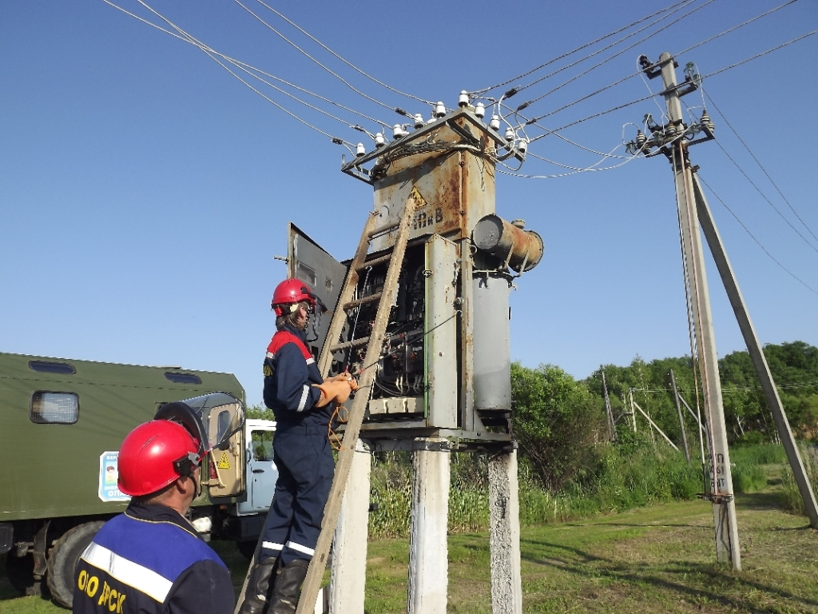
Характеристика работ. Участие в осмотре оборудования распределительных пунктов (РП), трансформаторных подстанций (ТП), воздушных и кабельных линий электропередачи распределительных сетей II степени сложности. Ремонт оборудования и линий электропередачи, устранение обнаруженных неисправностей, зачистка оборудования РП и ТП, измерение нагрузки и напряжения, подготовка рабочих мест в РП, ТП и на линиях электропередачи, подготовка к включению новых РП и ТП, линий электропередачи под руководством электромонтера более высокой квалификации. Доливка масла в оборудование, подтяжка и зачистка контактов, смена неисправных предохранителей, ремонт маслоуказательных стекол и другие аналогичные работы. Надзор за соблюдением правил устройства электроустановок при строительстве новых РП, ТП, воздушных и кабельных линий электропередачи. Наблюдение за строительными рабочими при ремонтах ТП и РП.
Должен знать: схему участка распределительных сетей с расположением РП и ТП, трассы воздушных и кабельных линий электропередачи с расположением колодцев, коллекторов и тоннелей; принципиальные схемы первичных соединений РП и ТП; правила подготовки рабочих мест в распределительных сетях; основы электротехники.
 | Подготовка | Переподготовка
Количество часов (Всего): | 320 часов | 280 часов
- теоретическое обучение | 160 часов | 120 часов
- производственное обучение | 160 часов | 160 часов
Форма обучения | очная, очно-заочная | очная, очно-заочная
Квалификационный экзамен | 4 часа | 4 часа
Стоимость обучения | 24000 руб. | 18000 руб.

УЧЕБНЫЙ ПЛАН
профессиональной подготовки по профессии:
«Электромонтер по эксплуатации распределительных сетей», код 19867
№ п/п | Наименование предметов | Кол-во  часов
 | 1. Общепрофессиональный цикл. | 156
1. | Трудовое законодательство
2. | Чтение чертежей и электрических схем.
3. | Электротехника.
4. | Материаловедение.
5. | Охрана труда.
6. | Правила по охране труда при эксплуатации электроустановок.
7. | Правила по охране труда при работе с инструментом и приспособлениями.
8. | Правила по охране труда при работе на высоте.
9. | Оказание первой доврачебной помощи.
10. | Пожарная безопасность.
 | 2. Профессиональный цикл.
1. | Цифровизация электросетевого комплекса. Общая информация.
2. | Организация труда электромонтеров по эксплуатации распределительных сетей.
3. | Устройство, монтаж и эксплуатация ВЛ 0,4-20 кВ.
4. | Организация работ под наведенным напряжением.
5. | Устройство и эксплуатация высоковольтного оборудования ТП и РП.
6. | Защита от перенапряжений.
7. | Заземление и защитные меры электробезопасности.
8. | Устройство, монтаж и эксплуатация КЛ 10-0,4 кВ.
9. | Защита распределительных сетей.
10. | Отыскание мест повреждения в распределительных сетях.
11. | Устройство и эксплуатация низковольтного оборудования ТП и РП.
12. | Оперативные переключения и оперативные переговоры.
13. | Измерения, электрические испытания, учет электроэнергии, понятие о метрологии.
14. | Самоподготовка на ПЭВМ.
15. | Выходной контроль (аттестация на ПЭВМ).
 | И Т О Г О: | 160
 | Квалификационный экзамен | 4
 | Производственная практика. | 160
 | ВСЕГО: | 320

